Iterinerary アプリ UI・機能まとめ
Nov 6, 2026 · @ピーナッツ

1. 概要
Iterinerary は、旅行当日に予定が遅れたとき、優先度に合わせて旅程を組み直すスマホアプリです。名前は iterate（繰り返し考え直す）と itinerary（旅程）を組み合わせています。
主な対象は、公共交通で地方の観光地を回る個人旅行者です。バスが 1 時間に 1 本程度の地域では、少しの遅れが後の予定すべてに響きます。このアプリでは「遅れた」と伝えるだけで、残す予定・外す予定・近くの代わりの候補が、理由付きで提案されます。
プロダクトカテゴリはハッカソンの「観光」に当たります。

2. 画面構成と遷移
MVP は 7 画面。アプリを開くと旅程一覧が出て、旅程は 1 日分を 1 件として複数作れる。旅行当日は「今日の旅程」を中心に操作が完結する。
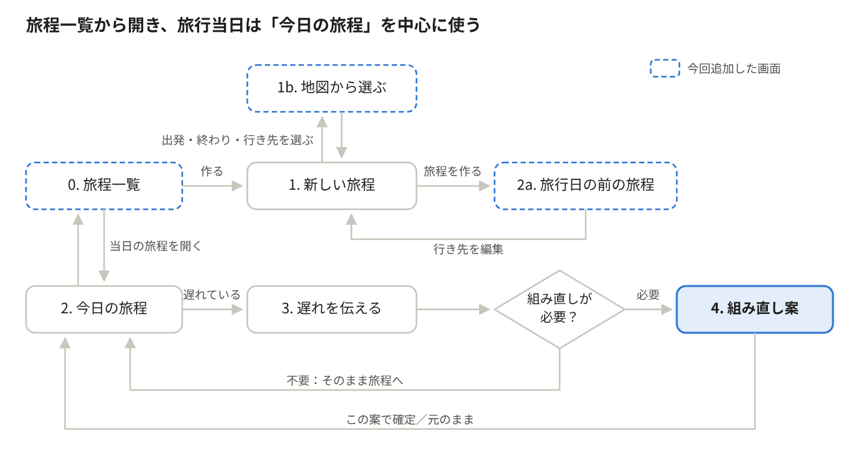
画面遷移 · 7 画面
少しの遅れなら組み直し画面は出さず、そのまま旅程に戻る。組み直し案は利用者が確定するまで旅程に反映しない。
起動したときにその日の旅程があれば、旅程一覧を飛ばして「今日の旅程」を直接開く。破線の枠は今回追加した画面。

3. 画面ごとの UI と機能
画面のデザインは Iterinerary UI にあり、再生すると画面間をタップで移動できる。

3.1 旅程一覧
アプリを開いて最初に出る画面。作った旅程をまとめて管理する。
- 旅程を「今日」「これから」「終わった旅」に分けて並べる。今日の旅程は大きなカードにし、「次の移動まで あと 25 分」も表示する
- 各旅程に旅行日・名前・出発地と時刻・着く時刻・行き先の数を表示する。これからの旅程には「あと 9 日」のように残りの日数を出す
- 終わった旅には、自動で消える日（旅行日から 30 日後）を表示する
- 各旅程の「…」から、名前と日付の変更、別の日へのコピー、削除ができる。削除は確認してから行う
- 画面下部に常に「新しい旅程を作る」ボタンを置く

3.2 新しい旅程（出発・終わり・行き先と優先度）
旅行前に、旅行日、出発と終わり、行きたい場所と大事さを入力する画面。旅程を編集するときも同じ画面を使う。
- 旅程一覧の「新しい旅程を作る」から開く。旅行日と旅程の名前を入力し、名前が空欄なら行き先から自動でつける
- 出発の時刻と場所、終わりの時刻と場所を決める。終わりの時刻は「17:00 まで」のように、終わる場所に着いていたい時刻とする
- 出発地・終わる場所は、ボタンから地図の画面（3.3）を開いて選ぶ
- 行き先は施設名でも「海が見えるカフェ」のような自由文でも入力でき、自由文は Gemini が実在の施設候補に変換する。入力欄の横の地図ボタンから、地図で選ぶこともできる
- 行き先ごとに優先度を「必須／できれば／余裕があれば」の 3 段階ボタンで選び、滞在時間を表示する
- 「旅程を作る」で旅程を生成し、旅行日の前なら 3.5、当日なら 3.4 の画面を開く

3.3 地図から選ぶ
出発地・終わる場所・行き先を Google マップで選ぶ画面。
- 上部の検索欄で駅名や施設名を探すか、地図上のピンをタップして選ぶ。右下のボタンで現在地に戻る
- 選んだ場所の種類・住所・営業時間を、画面下部のカードに表示する
- 確定ボタンの文言は用途で変える（「ここを出発地にする」「ここを終わる場所にする」「行き先に追加する」）
- 地図は google_maps_flutter で表示し、表示範囲の施設はサーバー経由で Places API から取得する。地図には Google のクレジットを表示する

3.4 今日の旅程
旅行当日に開きっぱなしにするメイン画面。
- 上部に移動時間の合計・料金の目安・終わる場所に着く時刻の 3 つの集計と、「次の移動まで あと 25 分」の案内を表示する
- 予定を時刻順のタイムラインで並べ、予定ごとに優先度・滞在時間・料金を、予定の間にバスや徒歩の所要時間と発車時刻を表示する
- タイムラインの最初に出発地と出発時刻を、最後に終わる場所までの移動と到着時刻を表示する
- 終わった予定は「済み」、今いる予定は「いまここ」の枠で示す
- 画面下部に常に「予定より遅れている」ボタンを置き、片手でもすぐ押せるようにする
- 左上の戻るボタンで旅程一覧に戻る

3.5 旅行日の前の旅程
旅行日より前に旅程を確認する画面。
- 集計とタイムラインは今日の旅程と同じ形で表示する
- 遅れを伝える機能は旅行当日だけ使えるため、「予定より遅れている」ボタンは出さず、その旨を案内する
- 主なボタンは「行き先を編集する」とし、3.2 の画面を開く

3.6 遅れを伝える
遅れの大きさを選ぶ画面。
- 10 分／20 分／40 分／1 時間以上を大きなボタンで選び、細かく指定したいときは時刻を入力できる
- 選んだ時点で影響を表示する。20 分以上なら「次のバスに間に合いません」と警告し、10 分なら「このままで間に合います」と伝えて旅程に戻す

3.7 組み直し案
変更の中身と理由を確認して確定する画面。
- 最上部に、なぜ組み直したかを 1〜2 文で表示する（例：40 分の遅れで 14:15 のバスに乗れなくなるため、必須の灯台の丘に間に合うよう組み直しました）
- 変更点を「置き換え」「時刻を調整」「そのまま」のラベル付きで並べ、置き換え前の予定は取り消し線で示す
- 終わる場所に着く時刻と料金の目安を変更前と比べて表示する
- 「この案で確定する」で旅程に反映する。「ほかの案を見る」で最大 3 案を切り替えられ、「元の旅程のまま」で取り消せる

4. 機能一覧
中核は F-03〜F-05 の組み直しで、時間と営業時間の判定はサーバーのロジック、代替先の選定と理由の文章は Gemini が担う。
ID | 機能 | 画面 | 使う API | 優先度
F-01 | 行き先と優先度の入力（施設名・自由文） | 3.2 | GET /places/autocomplete、POST /places/interpret | 必須
F-02 | 1 日分の旅程の生成（出発・終わりの時刻と場所を含む） | 3.2 → 3.4 | POST /itineraries、PUT /itineraries/:id/places | 必須
F-03 | 遅れの入力と再計算 | 3.6 | POST /itineraries/:id/replans | 必須
F-04 | 予定の除外・代替の提案と確定 | 3.7 | POST /itineraries/:id/replans、POST .../replans/:replanId/accept | 必須
F-05 | 変更理由の表示 | 3.7 | GET .../replans/:replanId/explanation | 必須
F-06 | 移動時間・予定・料金の一覧表示 | 3.4、3.5 | GET /itineraries/:id、GET /me/itineraries | 必須
F-07 | 空き時間のオプショナル提案 | 3.4 | GET /itineraries/:id/suggestions、POST /itineraries/:id/items | 任意
F-08 | 旅程の一覧と切り替え | 3.1 | GET /me/itineraries | 必須
F-09 | 旅程の名前・日付の変更と削除 | 3.1、3.2 | PATCH /itineraries/:id、PUT /itineraries/:id/places、DELETE /itineraries/:id | 必須
F-10 | 出発地・終わる場所・行き先を地図から選ぶ | 3.2、3.3 | GET /places/nearby、GET /places/:placeId | 必須
F-11 | 旅程を別の日にコピー | 3.1 | POST /itineraries/:id/copy | 任意
API の入力と出力の詳細は「Iterinerary API仕様」（Word）にまとめている。

5. UI 設計の方針
若い旅行者から高齢の人まで、焦っている場面でも迷わず使えることを目標にする。
方針 | 具体的な工夫
大きく押しやすく | 本文は 15〜18px、主要なボタンは高さ 60px。「遅れている」ボタンは画面下部に常に置き、片手の親指で届く位置にする
やさしい言葉 | 「リスケジュール」などの言い方を避け、「予定より遅れている」「この案で確定する」のように話し言葉に近い表現にする
色だけに頼らない | 優先度や変更の種類は色に加えて文字のラベル（必須／できれば、置き換え／時刻を調整）で区別する。文字と背景のコントラストを確保する
理由を先に見せる | 組み直し案では、変更点より先に「なぜ変えたか」を表示する。ハッカソンのテーマ “Own the Why” とつながる
最終判断は利用者 | 組み直し案は提案として出し、確定するまで旅程を変えない。「元の旅程のまま」でいつでも取り消せる
不確かさを正直に | 料金は確定値と目安を区別して表示し、取得できない料金を推測で断定しない

6. クライアントの技術構成
クライアントは Flutter で作り、Cloud Run 上の Express API と通信する。
項目 | 採用 | 理由
フレームワーク | Flutter | Google 技術としてスタックを揃えられる。開発者が普段使っており 5 日間で作り込める。Web ビルドを Firebase Hosting に置けば審査用のデプロイ URL になる
状態管理 | Riverpod | 旅程・組み直し案・理由文の取得状態を分けて扱える
認証 | Firebase Authentication（匿名ログイン） | 会員登録なしで利用者を識別し、本人以外は旅程を読み書きできない。後から Google アカウントへの紐づけもできる
地図 | google_maps_flutter | Google 公式のパッケージで、Maps Platform と同じデータを表示できる
API クライアント | OpenAPI からの Dart コード生成 | サーバーとの型のずれを防ぐ
不採用にした React Native（Expo）は、Expo Go で実機確認がすぐできる手軽さが強みだった。ただし審査はデプロイ URL とデモ動画で行われ、実機への配布の手軽さが効く場面が少ないこと、ネイティブの Firebase SDK を使うと開発用ビルドが必要になることから、Flutter を選んだ。

7. 開発規約（クライアント）
コードの書き方を揃え、デザインの値を 1 か所で管理するための規約。

7.1 ウィジェット
- 状態を持つウィジェットは StatefulWidget を使わず、HookWidget で書く。Riverpod の provider を読む場合は HookConsumerWidget を使う
- 状態を持たないウィジェットは StatelessWidget（provider を読むなら ConsumerWidget）でよい
- TextEditingController などのコントローラーは useTextEditingController などのフックで作り、dispose を手で書かない

7.2 マジックナンバー
- 意味のある数値や文字列をコードに直接書かない。少なくとも名前付きの定数として定義する
- 例外は、添字や増減に使う 0・1・-1 と、テストコード内の値に限る
- 定数の置き場所は、デザインの値なら theme.dart、API の制約（滞在時間 10〜480 分、行き先 1〜10 件など）なら lib/constants/、タイムアウトやポーリング間隔なら、それを使う機能のファイル内の const とする

7.3 theme.dart
- 色・余白・角丸・文字サイズ・ボタンの高さなどのデザインの値は lib/theme.dart に定義し、ウィジェットからはそこを参照する
- 色は ColorScheme、文字は TextTheme、それ以外（余白、角丸、ボタンの高さ、優先度ラベルの色など）は ThemeExtension で定義し、Theme.of(context).extension<…>() で読む
- Color(0xFF…) や EdgeInsets.all(16) のような直接指定は、theme.dart 以外に書かない
- 値は Iterinerary UI のデザインと合わせる（アクセント色 #1F5FD1、主要ボタンの高さ 60 など）

7.4 守らせる仕組み
- プルリクエストのレビュー観点に 7.1〜7.3 を入れる
- CI で extends StatefulWidget と、theme.dart 以外にある Color(0x を検索し、見つかったら失敗させる
- マジックナンバーは標準の lint では検出できないため、レビューで確認する

8. 関連資料
- 旅程調整アシスタント 要件定義書：対象ユーザー、スコープ、非機能要件、システム構成、スケジュール
- Iterinerary UI：7 画面のデザイン
- Iterinerary API仕様（Word）：各 API の入力と出力、共通のデータ型、エラー

